PRODUCCIÓN DE UN BIOFERTILIZANTE Y OBTENCIÓN DE
ALGINATO COMO METABOLITO SECUNDARIO A PARTIR DE Azotobacter vinelandii

Miguel Ángel Martínez Arias, Eduardo Rodríguez Cuevas, Dulce Jazmín Hernández Melchor Jesús Alarcón Bonilla, José Luis García Fuentes.

División de Biotecnología, Universidad Tecnológica de Tecámac, Carretera Federal México-Pachuca km 37.5, Colonia Sierra Hermosa, Tecámac Estado de México CP. 55740, México. jgarciaf@uttecamac.edu.mx

ResumEn
Atendiendo una problemáticas a las que se enfrenta la agricultura actualmente, se realizó el presente trabajo para proponer la formulación de un biofertilizante, el cual al estar constituido por células vivas del genero Azotobacter, que promoverá el incremento del nitrógeno disponible en el suelo, sin la contaminación que generan los fertilizantes químicos.
En el presente se empleó la cepa de Azotobacter vinelandii CDBB-B-992 evaluando para ello tres medios de cultivo para verificar el rendimiento de biomasa y de alginato (metabolito secundario de interés industrial) los medios evaluados fueron: Burk, Burk con extracto de levadura (BEL) y Medio vegetativo ATCC 14.
De cada medio se realizaron cinéticas de Biomasa, Alginato y consumo de sustrato, empleando técnicas como: conteo en cámara de Neubauer, Gravimetría y azucares reductores por DNS respectivamente.
Observando que la mayor producción de biomasa fue utilizando el medio BEL, con un máximo de 1.7x10⁸ células/25h, mientras que en el medio Burk y ATCC 14 los máximos valores encontrados fueron 6.5x10⁷células/30h y 1.045 células/25h respectivamente. Se realizando una segunda fermentación utilizando el medio BEL cambiando de sacarosa a glucosa. Observándose una correspondencia inversa entre la biomasa y el consumo de sustrato, indicando un rendimiento Y(x/s) de 0.8443 notándose el incremento proporcional entre biomasa y la producción de alginato obteniendo un Y(p/x) de 0.1891. Finalmente la relación entre sustrato y producto fue de Y(p/s) de 0.1597.
Con los datos anteriores se demostró que la producción de alginato no se limita a la etapa estacionaria sino que se comporta como metabolito primario, así como metabolito secundario por mostrar un segundo incremento en la etapa estacionaria. Dichos rendimientos y comportamientos indican la vialidad para emplear a Azotobacter vinelandii en la generación de biofertilizante y alginato.

- Introducción
La fijación biológica del N₂ es un proceso de reducción que convierte el nitrógeno molecular en amoniaco (asimilable por las plantas). (lizett,2004). El incremento de este nutriente en los cultivos agrícolas puede reducir la necesidad del uso de fertilizantes químicos, de los cuales se ha puesto en duda su utilización debido a que del total del fertilizante aplicado en los cultivos sólo se aprovecha del 50 al 60% y una parte importante de éste se lixivia, con la consecuente contaminación de aguas subterráneas, lagos y ríos. Además, los gases tóxicos que se desprenden en la producción de los fertilizantes químicos, como óxidos de nitrógeno, dañan la capa de ozono (Lara, 2007). Por lo anterior, se han buscado nuevas alternativas para mejorar la fertilidad del suelo como lo es la biofertilización, que consiste en incrementar la población de los microorganismos benéficos, a partir de su inoculación a las plantas, semillas o suelo (Diaz, 2009). La aplicación de este tipo de biofertilizantes, mejora las características del suelo y reduce el uso de fertilizantes químicos, disminuyendo a su vez costos de producción y la contaminación. Azotobacter vinelandii es una bacteria de vida libre capaz de producir hormonas vegetales y enzimas que favorecen el crecimiento de las plantas. Otra ventaja del género Azotobacter es la alta viabilidad por años en el medio ambiente; reproduciéndose en el suelo y potenciando la regeneración de los mismos de manera gradual (martinko, 2005). Además, Azotobacter tiene la capacidad de producir alginatos que son polisacáridos empleados como espesantes, gelificantes y estabilizantes en la industria textil, farmacéutica y alimentaria (Fink, 2009).
La importancia de los alginatos radica en su capacidad para modificar las propiedades reológicas de los sistemas acuosos. Dada la diversidad de la composición de los alginatos el empleo de Azotobacter vinelandii es una fuente alternativa de obtención (Alvarez, 2008). Por esta razón en el presente trabajo se propone el uso de este microorganismo para mejorar la fertilidad del suelo y obtener metabolitos secundarios de importancia industrial como lo es el alginato.

- PARTE EXPERIMENTAL
Materiales y Métodos
Para la realización del presente trabajo se emplea la cepa Azotobacter vinelandii CDBB-B-992. Se evalúo la producción de biomasa en 3 diferentes medios: Burk, Burk con extracto de levadura (BEL) y medio vegetativo ATCC 14. Las fermentaciones se llevaron a cabo en matraces de 500 ml con un volumen de trabajo de 250 ml, incubándose a 29 °C por 34 horas en agitación (180 rpm manteniéndose en un agitador Shaker).
Se realizó una Cinética prueba en medio BEL según resultados de paso anterior
Incubando los matraces durante 15 minutos a 29 °C con una velocidad de agitación de 180 rpm, una vez transcurridos los 15 minutos se tomaron 100μl de muestra los 3 matraces, con micropipeta utilizando puntas estériles. Los 100 μl se colocaron en tubos eppendorf con capacidad de 1 ml, todo esto se realiza en condiciones de esterilidad. Posteriormente se toman 10 μl de muestra de cada tubo eppendorf y se colocan en la cámara de Neubauer para poder realizar el conteo directo de células, este procedimiento se realiza por separado. El conteo en cámara de Neubauer se realiza observando a microscopio a 40 X, y se realizó cada 5 horas durante un periodo de 34 horas. Posteriormente y de acuerdo a los resultados obtenidos del paso anterior, se realizó una fermentación en el medio BEL, al cual se le cambio la fuente de carbono de sacarosa a glucosa. Dicha fermentación se realizó durante 34 h a 37°C; se tomaron muestras cada hora para determinar biomasa y azúcares reductores, mediante las técnicas de Conteo por cámara de Neubauer y DNS respectivamente ^{[5]}. Aunado a esto se realizó la determinación del peso unitario bacteriano para determinación de rendimientos y producción de alginato con ayuda de la técnica de peso seco.

- Resultados y Discusión
Fase 1. Coeficiente de variación y desviación del Conteo por Cámara de Neubauer
El análisis estadístico se realizó para verificar la eficacia de aplicar este método en la determinación de biomasa debido a que el Alginato presento interferencia en las lecturas por turbidimetria y en peso seco.
Los datos obtenidos de los análisis estadísticos de las 20 lecturas se presentan en la Tabla 1, en donde podemos observar que el coeficiente de variación es de 0.1677 y según (Sánchez, 2012), cuanto más pequeño es el CV más precisa es la serie de medidas. Según (Lara, 2007), para confirmar los resultados anteriores, se tomaran 5 datos de la serie original de manera aleatoria, realizando el mismo análisis estadístico con el fin de comparar y corroborar los datos. En la Tabla 2 podemos observar que el coeficiente de variación es 0.1787 en comparación con el CV anterior 0.1677, se observa que los valores son próximos por otro lado la desviación estándar arroja valores de 2.86 y 3.36 respectivamente observando la proximidad de los datos, lo que indica que la técnica es representativa.

Tabla 1Coeficiente de variación y Desviación estándar de Serie original
PARÁMETRO | VALOR
Numero de observación (n) | 20
Desviación media (d) | 2.288
Desviación estándar (σ) | 2.86
Coeficiente de variación (CV) | 0.16774194
Tabla 2 Coeficiente de variación y Desviación estándar de datos aleatorios
PARÁMETRO | VALOR
Numero de observaciones (n) | 5
Desviación media (d) | 3.36
Desviación estándar (σ) | 3.36
Coeficiente de variación (CV) | 0.1787234

Fase 2. Selección del medio ideal
En la Gráfica 1 se muestra la cinética de crecimiento de Azotobacter vinelandii en el medio Burk modificado adicionado con extracto de levadura, obteniendo una concentración máxima a las 25 de 170 millones de células por mililitro.
Como se observa en la Gráfica 2 la fermentación llevada a cabo en el medio Burk sin extracto de lavadura, su mayor rendimiento de biomasa es a las 30 horas de cultivo, con un máximo de 69.5 millones de celular por mililitro, para este caso periodo de incubación es mayor al de la fermentación con extracto de levadura (Grafico 1), y el rendimiento de biomasa es menor en el presente medio.
En la Gráfica 3 se expresa la cinética e crecimiento en el medio vegetativo ATCC 14, en el cual se obtuvo a las 25 horas de fermentación la cantidad de 104.5 millones de bacterias por cada mililitro de medio, dicha cinética corresponde en cuanto al tiempo con la cinética del medio Burk con extracto de levadura (Grafico 1). Sin embargo la actual cinética presenta un rendimiento sensiblemente menor a la del medio anteriormente citado y mayor a la del medio Burk sin extracto de levadura.
Con los resultados obtenidos se determina que el medio que presenta las mejores condiciones es el medio Burk modificado adicionado con extracto de levadura resultados contrarios a los reportados por (Diaz, 2009) donde se expresa que el medio es Burk.

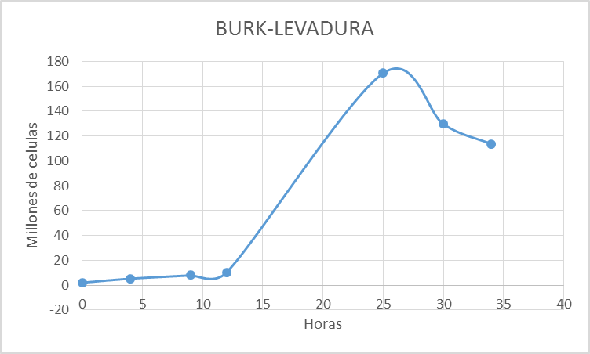
GRÁFICA 1 Datos experimentales de la cinética de Azotobacter vinelandii en medio Burk con extracto de levadura.

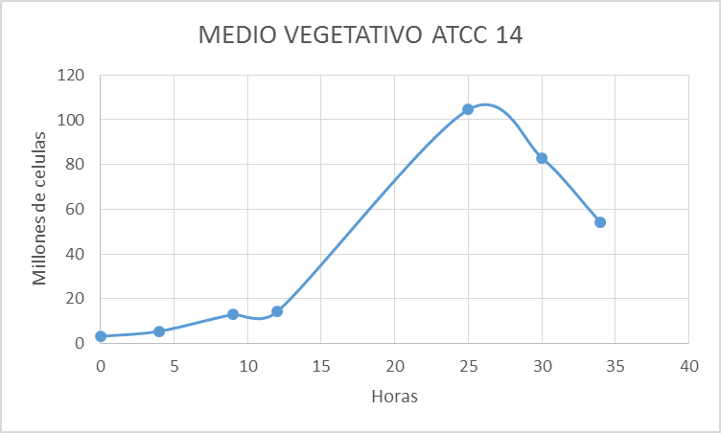
GRÁFICA 2 Datos experimentales de la cinética de Azotobacter vinelandii en medio vegetativo ATCC 14.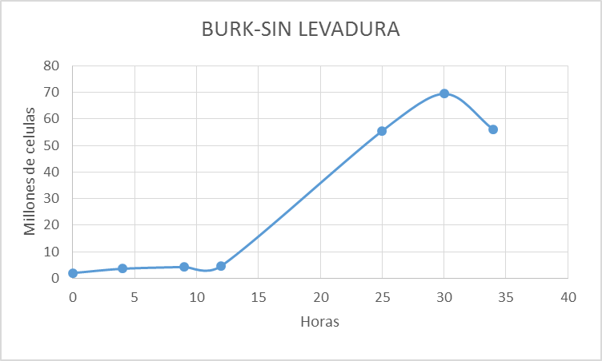
GRÁFICA 3 Datos experimentales de la cinética de Azotobacter vinelandii en medio Burk sin extracto de levadura.
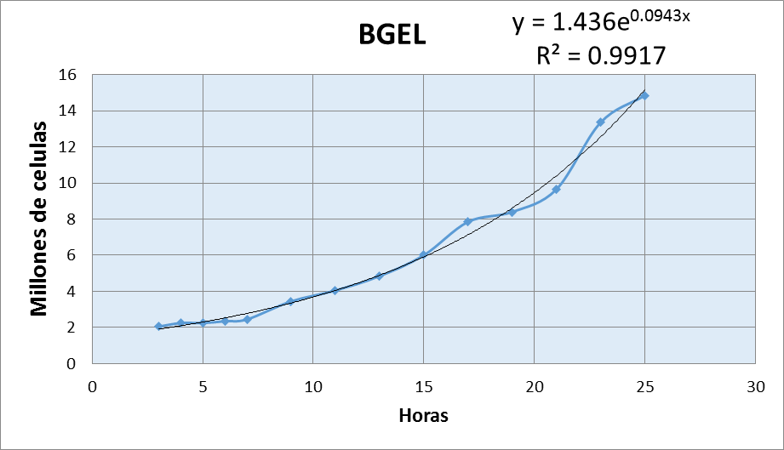
GRÁFICA 4 Determinación de μmax y coeficiente de correlación

Fase 3. Cinética hora por hora de sustrato y biomasa de Azotobacter vinelandii en medio Burk con extracto de levadura.
Para realizar la cinética de este punto se modificó la composición original del medio (Lizett, 2009), sustituyendo la fuente de carbono de sacarosa a glucosa (llamando a este medio BGEL), esto con el fin de facilitar la detección de azucares reductores por la técnica de DNS.
Tomando en cuenta la gráfica anterior se determinó la velocidad máxima de crecimiento utilizando solo los puntos de las 3 a las 25 horas ya que en estos es donde se expresa un crecimiento exponencial dándonos como resultado una μmax de 0.0943 h⁻¹ con un coeficiente de correlación (R²) de 0.9917 como se muestra en el Grafico 4. A la par que se realizó la cinética de biomasa, se llevó a cabo la cinética de sustrato mediante la técnica de DNS realizando curva tipo, para verificar el consumo de glucosa con respecto al tiempo y al crecimiento bacteriano, dicho comportamiento se expresa en la Grafica 5.

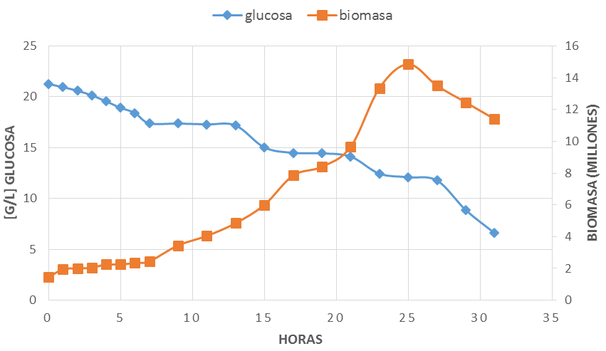
GRÁFICA 5 Cinética de sustrato y biomasa con respecto al tiempo.

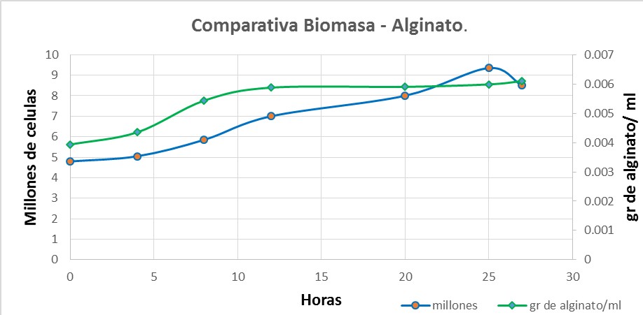
GRÁFICA 6 Comportamiento de la Biomasa con respecto a Alginato.

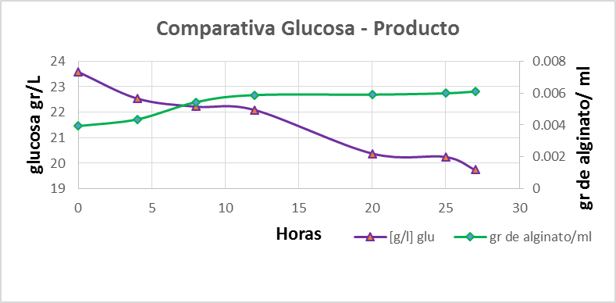
GRÁFICA 7 Comportamiento del Producto con respecto al Sustrato.

Fase 4. Cinética de sustrato y biomasa y alginato de Azotobacter vinelandii en medio BGEL
En la gráfica 6 y 7 se muestra una comparación entre biomasa–producto, y sustrato–alginato respectivamente.
Observando que hay una relación entre el incremento de biomasa y el aumento de los gr/ml de alginato (Grafica 6), así como un ligero aumento de producción de alginato durante la etapa estacionaria-muerte lo que nos podría indicar que el alginato se produce durante etapas de estrés del microrganismo dato que coincide con lo expresado por (Fink, 2009), el cual mediante lo observado se podría atribuir al consumo-carencia de sustrato (fuente de carbono).
Como se muestra en la Gráfica 7 al comparar el sustrato con respecto al alginato se observa un comportamiento inverso entre el consumo de glucosa y producción de alginato, notando que durante la etapa de final del consumo de glucosa (después de 25 horas), correspondiente a la etapa de decaimiento de las células (ver Grafica 5) se nota un ligero incremento en la producción de alginato lo que corrobora que dicho producto se genera durante etapas de estrés del microorganismo, al tiempo que nos permite determinar la relación que existe entre el consumo de glucosa y producción de alginato. De acuerdo a la literatura consultada (Alvarez, 2008) el mejor medio para la obtención de biomasa es el medio Burk sin extracto de levadura, lo que contradice nuestros resultados para apoyar esto y con el fin de verificar la eficacia del medio modificado durante los experimentos (BGEL) se realizó una cinética de Biomasa, Consumo de sustrato y Producción de alginato en el medio Burk sin Extracto de levadura para validar mediante comparación de los resultados que el empleo del medio BGEL en los experimentos tendrá mayores rendimientos, dichos resultados se resumen en la Tabla 3, indicándonos lo favorable del empleo del medio BGEL.
Tabla 3 Cinéticas comparativas en medio BEL y Burk sin extracto.
Medio | Millones de células | Consumo de sustrato (gr) | Alginato (gr/ml) | Tiempo de fermentación  (horas)
BEL | 10 | 6 | 0.0029 | 27
Burk sin extracto | 8 | 4 | 0.0024 | 32

Determinación de peso unitario bacteriano y rendimientos.
Mediante la técnica de peso seco se terminó el peso unitario bacteriano, los datos obtenidos fueron un porcentaje de materia seca de 2.15% lo que representa 0.0215 gr/ml.
1.1025x10⁻⁹ gr /bacteria
Los resultados para los rendimientos a partir de las cinéticas realizadas se presentan en la Tabla 4, comparando los rendimientos arrojados durante la fermentación del medio Burk Extracto de levadura Glucosa con y sin agitación. Determinando que el medio BGEL sin agitación estimula los rendimientos ya que como se muestra en los rendimientos de biomasa(x)/sustrato(s) por cada gramo de sustrato se obtienen 1.30g de biomasa, por otro lado los rendimientos de producto(p)/biomasa(x) por cada gramo de biomasa se obtienen 0.599g de alginato, y finalmente los rendimientos de producto(p)/sustrato(s) indican que por cada gramo de sustrato consumido se genera 0.72g de producto. Estos datos permiten hacer las consideraciones para generar un escalamiento y diseño del biofertilizante debido a que según (Fink, 2009), los biofertilizantes comerciales están compuestos por un 1 millón de células por cada gramo de bioinoculante, lo que da pauta a la formulación del fertilizante a base de Azotobacter vinelandii.
Tabla 4 Tabla de rendimientos en fermentación con BGEL agitado y no agitado.
Parámetro | Cinética con agitación | Cinética sin agitación
x/s | 0.8443 | 1.3068
p/x | 0.1891 | 0.5998
p/s | 0.1597 | 0.7215

4. CONCLUSIONES
Con los resultados obtenidos a lo largo de las evaluaciones con los diferentes medios de cultivo se lograron determinar las condiciones óptimas para la producción de biomasa de A. vinelandii CDBB-B-992, así como de alginato; a partir de los cuales se formulará un biofertilizante en el que se requieren 1millon de células por gramo y se podrá potencializar el uso del polisacárido en la industria.

BIBLIOGRAFÍA
- Martinko, John,” Biología de los microorganismos” vol. 10, 2005.
- Lizett, ”Cofactor FeMco”, 2004.
- Lara, Cecilia, “Evaluación de bacterias nativas de la zona de córdoba, con capacidad fijadora de nitrógeno”, 2007.
- Álvarez, “Estrategias de cultivo en la producción de alginatos por Azotobacter vinelandii”, 2008.
- Diaz, Alvarado, “Producción de alginato por Azotobacter vinelandii en cultivo continuo”, 2009.
- Finck, A. “Fertilizantes y Fertilizacion” . España: Reverte. 2009.

